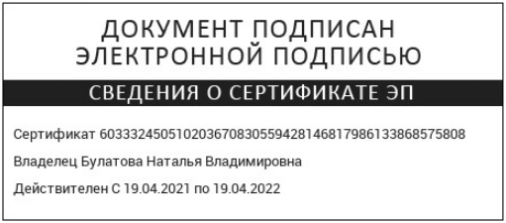

Приложение № 2
к Порядку приема на обучение по образовательным программам начального общего, основного общего и среднего общего образования в МАОУ СОШ № 24

Журнал регистрации заявлений о приеме в школу
Регистрационный номер заявления | Дата приема заявления | Фамилия, имя, отчество ребенка | Дата рождения ребенка | Класс | Фамилия, инициалы родителя(ей) (законного(ых) представителя(ей)), контактный(е) телефон(ы),  адрес регистрации обучающегося

Перечень принятых документов |  |  |  |  |  |  | Ф.И.О., должность лица, принявшего документы | Подпись лица, принявшего документы | Подпись родителя (законного представителя)
Копия паспорта |  | Копия свидетельства о рождении ребенка | Копия документа подтверждающего регистрацию ребенка по месту жительства | копии документов, подтверждающих право внеочередного, первоочередного приема | Заключение ПМПК, справка МСЭ | Копия свидетельства о рождении полнородных и неполнородных брата и (или) сестры | Ф.И.О., должность лица, принявшего документы | Подпись лица, принявшего документы
Матери (законного представителя) | Отца (законного представителя) |  |  |  |  |  |  |  | В подаче заявления | В получении расписки

